1. Texto

   El contenido generado por IA puede ser incorrecto.Crear una base de datos, con el comando ***CREATE DATABASE***  en este Caso la base de datos se llamara “Practica_AlessandroS”
2. Texto

   El contenido generado por IA puede ser incorrecto.Con \l enlistamos las Bases de datos existentes, comprobamos que la base de datos ha sido creada



1. Nos conectamos a la base de datos con el comando ***\C “NOMBRE DE LA BASE DE DATOS”***

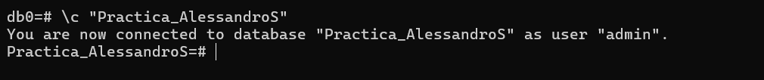Y nos aparece un mensaje que dice que estamos conectados a la base de datos con el usuario admin.

1. Creamos un esquema con el siguiente comando  ***CREATE SCHEMA “NOMBRE DE TU ESQUEMA”***

Y saldrá un mensaje que el esquema ha sido creado.

1. Escala de tiempo

   El contenido generado por IA puede ser incorrecto.Con el comando ***\dn*** enlistan los esquemas existentes, y en este caso se muestra el “Gestion_escolar”
2. Después creamos una tabla con el comando ***CREATE TABLE “NOMBRE DEL ESQUEMA”. “NOMBRE DE LA TABLA” ( LOS ATRIBUTOS);***

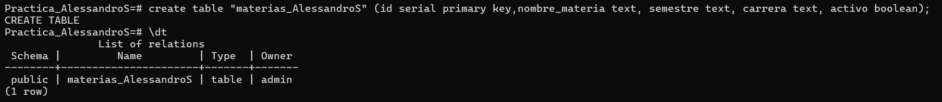***\dt*** enlistamos las tablas.

1. Después de insertar los datos a la tabla, con el comando ***INSERT INTO***

Hacemos una consulta y que esa consulta para que nos muestre los valores ingresados

Con el comando  ***SELECT * FROM “NOMBRE DE TU ESQUEMA . NOMBRE DE TU TABLA;***

8.Hacemos una consulta pero que esta lo muestre de forma ascendente con el comando  ***SELECT * FROM “NOMBRE DE TU ESQUEMA . NOMBRE DE TU TABLA ORDER BY “NOMBRE DEL ATRIBUTO” ASC;***

***9.*** Ahora hacemos la misma consulta pero que ahora lo muestre de forma de descendente con el comando ***SELECT * FROM “NOMBRE DE TU ESQUEMA . NOMBRE DE TU TABLA ORDER BY “NOMBRE DEL ATRIBUTO” DESC;***

10.Ahora hacemos una consulta por semestre, y solo mostrara por el atributo que queremos que nos muestre, con el comando

***SELECT * FROM “NOMBRE DE TU ESQUEMA . NOMBRE DE TU TABLA” WHERE SEMESTRE = 1 ;***

Así por cada semestre, sol cambiamos el valor entre 1 a 4

11. Ahora dentro de este mismo esquema que es “Gestion_escolar” creamos otra tabla, llamada “alumnos_AlessandroS”

Recordemos que tenemos dos tablas en el esquema “Gestion_escolar”.

Las tablas son “materias_AlessandroS” y “alumnos_AlessandroS”.

En este esquema registramos a todos los alumnos con sus respectivos atributos

Hacemos una consulta con ***SELECT * FROM “NOMBRE DE TU ESQUEMA . NOMBRE DE TU TABLA;***

12. Hacemos la misma consulta de forma ascendente y descendente.

***SELECT * FROM “NOMBRE DE TU ESQUEMA . NOMBRE DE TU TABLA ORDER BY “NOMBRE DEL ATRIBUTO” ASC/DESC;***

13.Hacemos una consulta especifica con el comando ***SELECT * FROM "Gestion_escolar"."alumnos_AlessandroS" WHERE nombre LIKE 'Cruz%';***

Solo nos muestra aquellos que tengan “Cruz”

14.Creamos otro schema con el nombre catalogo y una tabla con el nombre colores

Hacemos una consulta especifica con el comando ***SELECT * FROM catálogos.productos WHERE nombre LIKE 'raton%';***

Solo nos muestra aquellos que tengan “Raton”

Creamos otra tabla con nombre departamentos y consultamos los registros

Y hacemos una consulta de forma ascendente y descentdente

